2. Melléklet a 28/2020. (X.22.) önkormányzati rendelethez
SZ-2 SZABÁLYOZÁSI TERV MÓDOSÍTÁSA
- K-Hon-1 honvédelmi, katonai és nemzetbiztonsági övezet kijelölése – 5. és 451. számú főút mellett
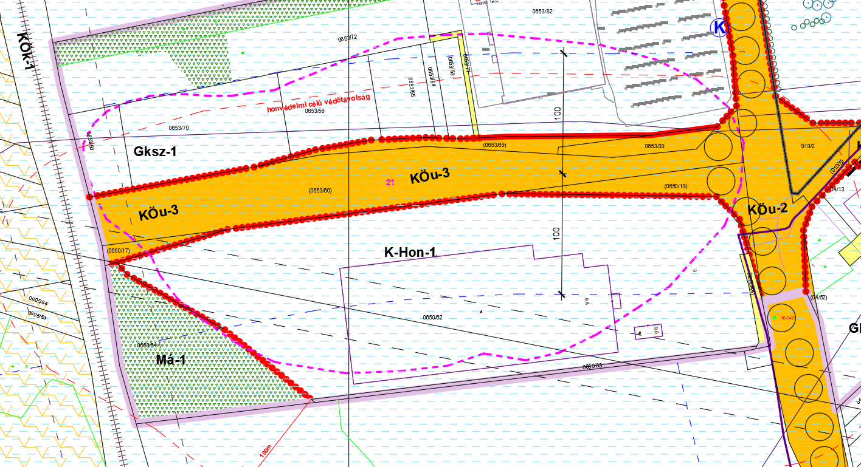
- Gksz-2 övezet kijelölése – Molnártelep
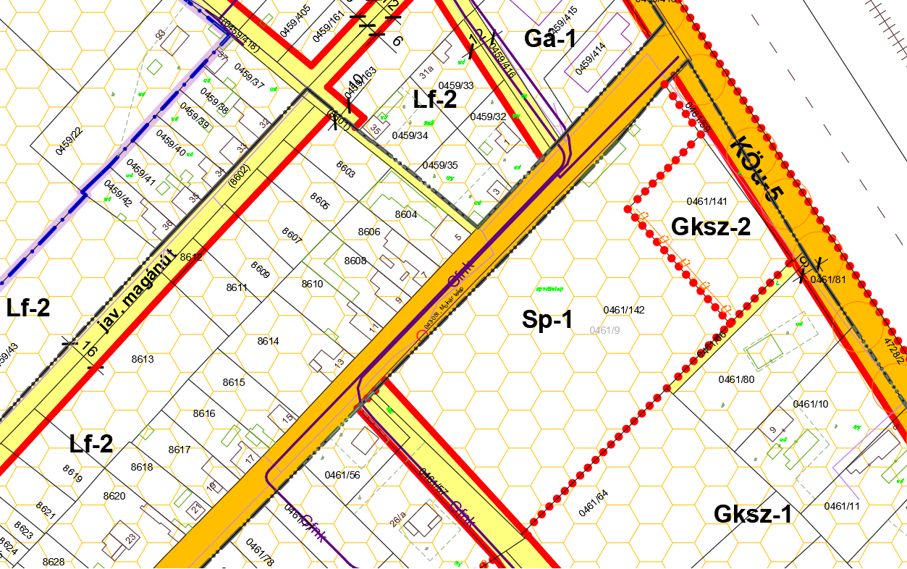

- Keü-2 különleges egészségügyi-gyógyászati-idegenforgalmi övezet kijelölése – Csanyi út
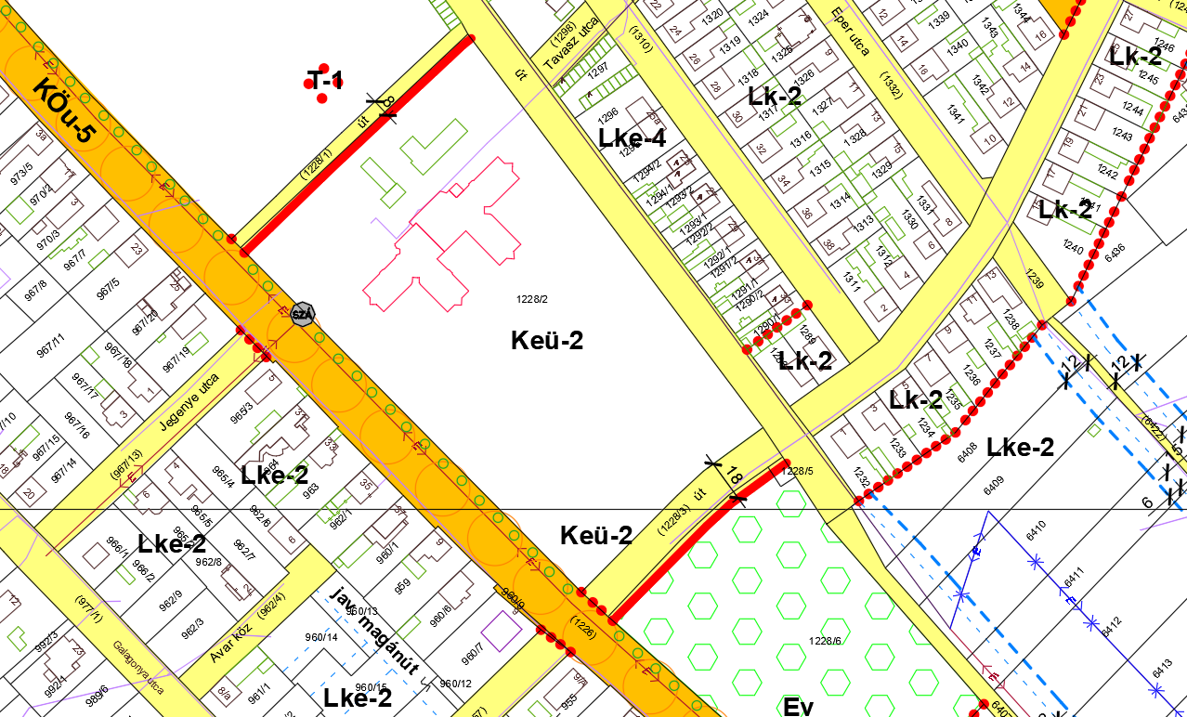

- Országos övezet ábrázolása – erdők övezete
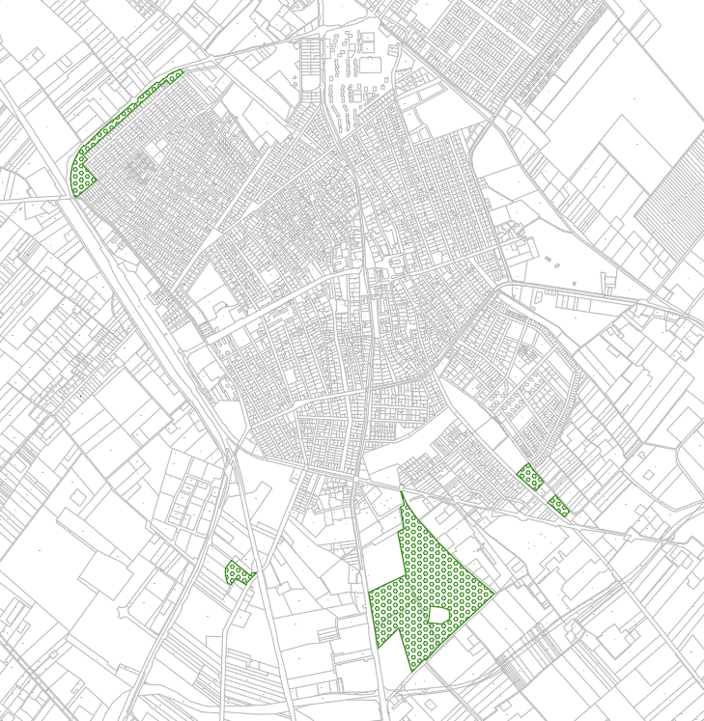

- Országos övezet ábrázolása – borszőlő termőhelyi kataszteri terület
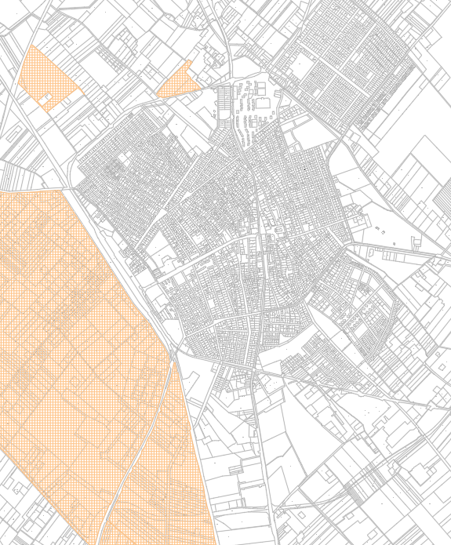

- Műemléki környezet módosított határának (MK) ábrázolása városközpontban
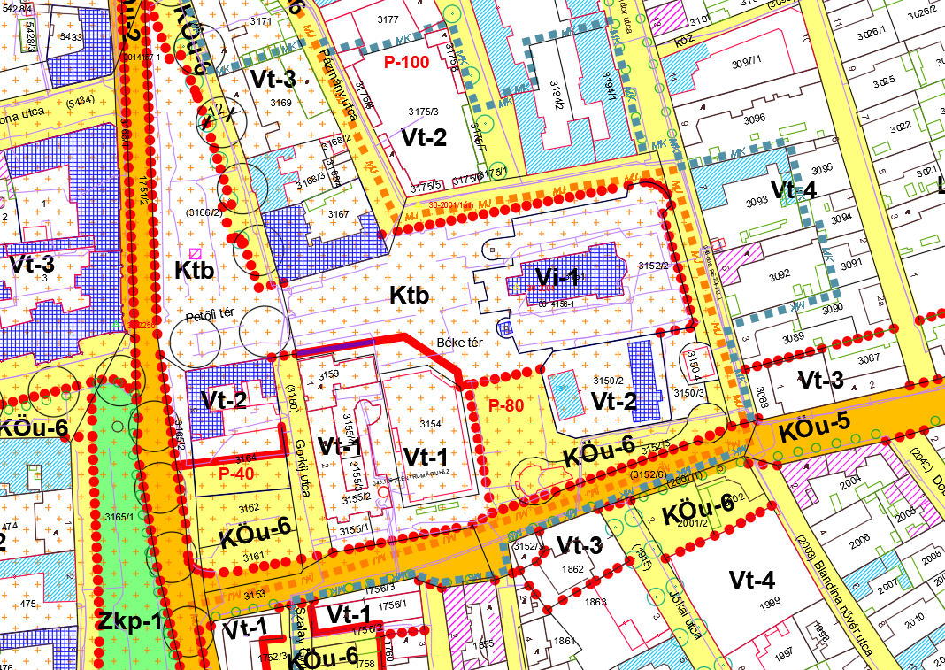
- Helyi jelentőségű védett érték ábrázolás megszüntetése Kiskunfélegyháza Város Önkormányzat Képviselő-testületének Kiskunfélegyháza településképének védelméről szóló 12/2018. (IV.26.) önkormányzati rendelete szerint
Megszűnő helyi értékvédelemmel érintett épületek
